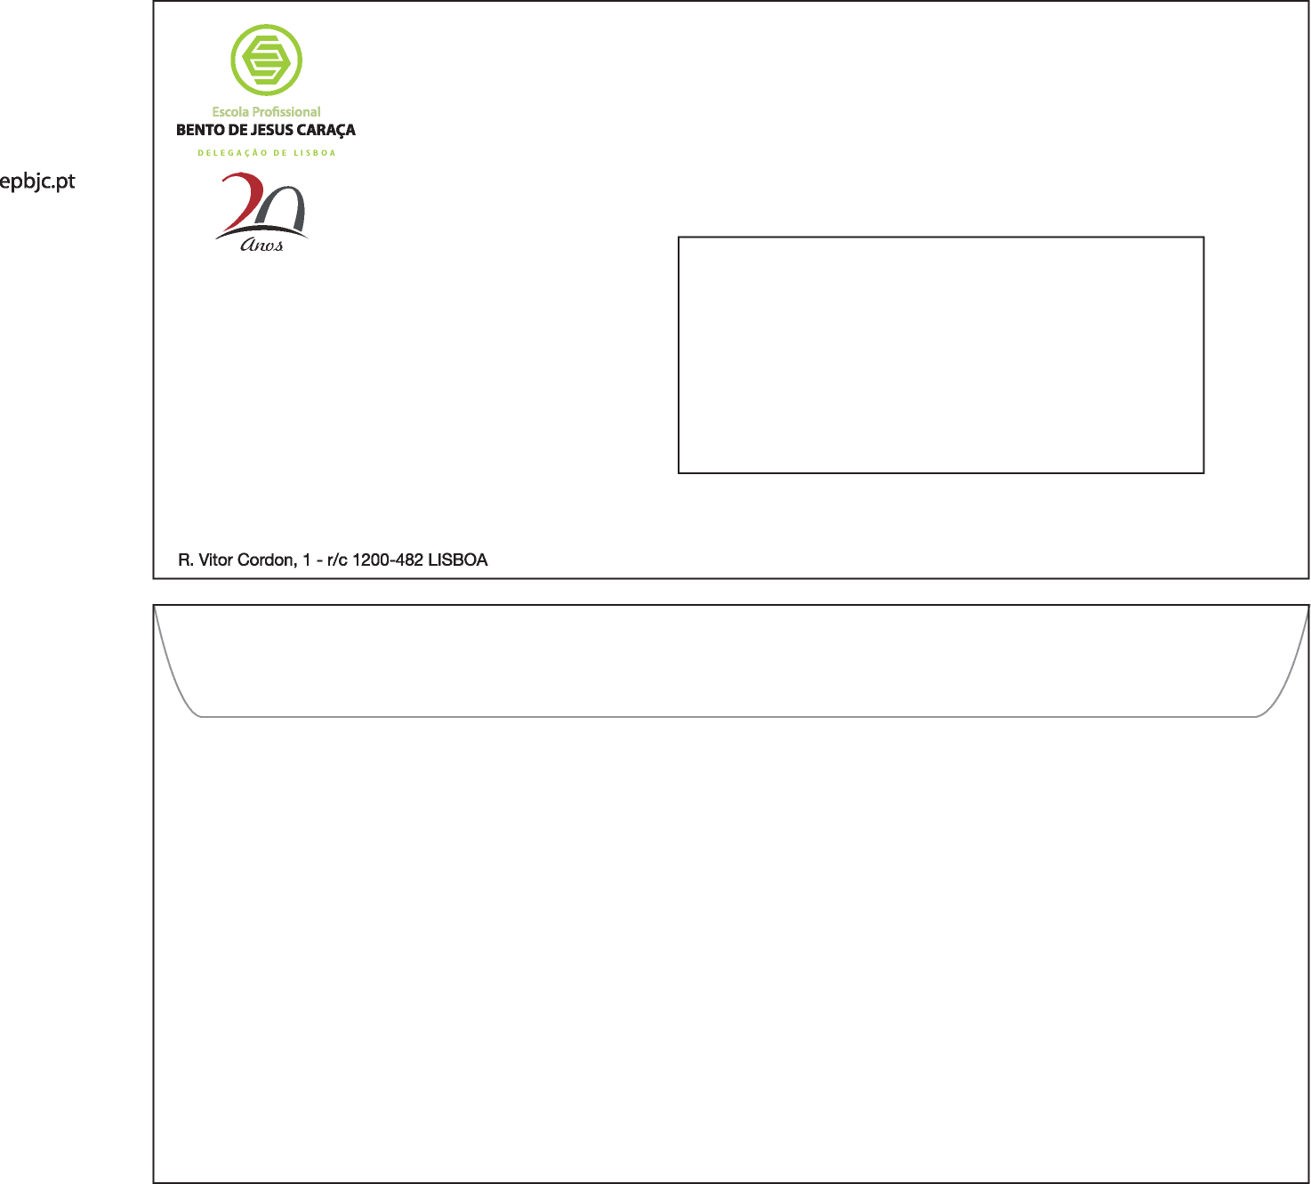

**RELATÓRIO DE MODULO 16**

**CURSO TÉCNICO PROFISSIONAL DE GESTÃO E PROGRAMAÇÃO DE SISTEMAS INFORMÁTICOS**

Professora Orientador de Curso: Prof. Joaquim Buinho

André Custódio, L1949

Marco Henriques, L1974

01/06/2021

*O relatório encontra-se em condições para ser apresentado*

___________________________________________

Ciclo de Formação 2018/2021  
Ano Lectivo 2020/2021

# Agradecimentos

O nosso grupo tem muito a agradecer aos professores José Alexandre, Joaquim Buinho e Luísa Alves por terem estado sempre ajudar ao longo do projeto.

Gostávamos de agradecer ao professor José Alexandre, por nos ter ajudado na conseção da rede informática do projeto assim como ajuda em vários outros problemas que iam aparecendo

Gostaríamos também de agradecer à professora Luísa Alves pelo gasto do seu tempo pessoal com visa a nos encaminhar no projeto e ajudar na realização do mesmo.

# Índice

Agradecimentos 1

Índice 2

Índice de Imagens 4

Introdução 5

Capítulo I – Caracterização da Empresa Acolhedora 6

Slice 6

Capitulo II – Cronograma Inicial 7

Descrição do Cronograma 8

Capítulo III- Conceção do Projeto 9

Objetivos 9

Funcionalidades do Slice Launcher 9

Capítulo IV - *Slice* *Launcher* 11

Tecnologias 11

Framework 12

O que é um *framework*? 12

.NET Framework 12

Vantagens de usar um Framework: 12

C# 13

Vantagens 13

Recursos Necessários para o Programa 14

Visual Studio 2019 14

Workloads Visual Studio: 14

DevExpress: 15

Vantagens de usar o *DevExpress* 15

Instalação do DevExpress no Visual Studio 2019 15

json 16

O Programa 16

Abreviaturas: 16

Regiões -> fim da região / #*Region* -> #*endregion* 17

Web API 17

Linq 18

Models 18

Desenvolvimento do Projeto 18

Arquitetura do Projeto 19

Planeamento do Projeto 19

Projeto 20

Recursos Utilizados 22

Capítulo IV – Cronograma Final e Justificação de desvios 23

Justificação 24

Capítulo V – Análise do percurso pessoal 25

Conclusão 26

Bibliografia e Web Grafia: 27

# Índice de Imagens

Ilustração 1- Logo da Slice 6

Ilustração 2- Cronograma Inicial 7

Ilustração 3 - Logos das aplicações utilizadas no *Slice Launcher* 9

Ilustração 4 - Esboço do projeto 10

Ilustração 5 - *Slice* *Launcher* - Início 11

Ilustração 6 - Logo *das tecnologias utilizadas no projeto* 11

Ilustração 7 - Framework 12

Ilustração 8- Logo *C#* 13

Ilustração 9- As suas versatilidades de trabalhar em c# 13

Ilustração 10 - Logo do Visual Studio 14

Ilustração 11 -*Workload* do *Visual Studio 2019* 14

Ilustração 12 - Logo da *DevExpress* 15

Ilustração 13 - O DevExpress tem muitas propriedades 15

Ilustração 14 - Diferença visual dos objetos do Visual Studio Code e *DevExpress* 15

Ilustração 15 – Clique em *Choose item* 15

Ilustração 16 - Clique em Browse ... 15

Ilustração 17 - Logo .Json 16

Ilustração 18 – Web Api 17

Ilustração 19 - Mensagem de Erro "500 - Internal Server Error." e o Status Code "200" 17

Ilustração 20 - Diferença de *linq* e *foreach* 18

Ilustração 21 - *Models Web API* 18

Ilustração 22 - Arquitetura do Projeto 19

Ilustração 23 - *Slice Launcher* - Início 20

Ilustração 24 - Slice Launcher - Settings 20

Ilustração 25 - Slice Launcher - Notificações 21

Ilustração 26 - Cronograma Final 23

# Introdução

O projeto do módulo 16, consiste na criação de uma rede informática e um website para o cliente poder aceder aos produtos e poder encomendar, para o Sr. José RoupaJusta da Silva, proprietário da empresa VesteBem Lda.

Este relatório tem como objetivo mostrar o nosso percurso para desenvolver o projeto assim como demonstrar todas as aprendizagens adquiridas neste projeto.

Iremos demonstrar todas as atividades desenvolvidas, os apoios teóricos a que recorremos e explicar como foi desenvolvido o nosso projeto, identificando todas as ferramentas utilizadas ao longo do seu desenvolvimento.

# Capitulo I – Cronograma Inicial

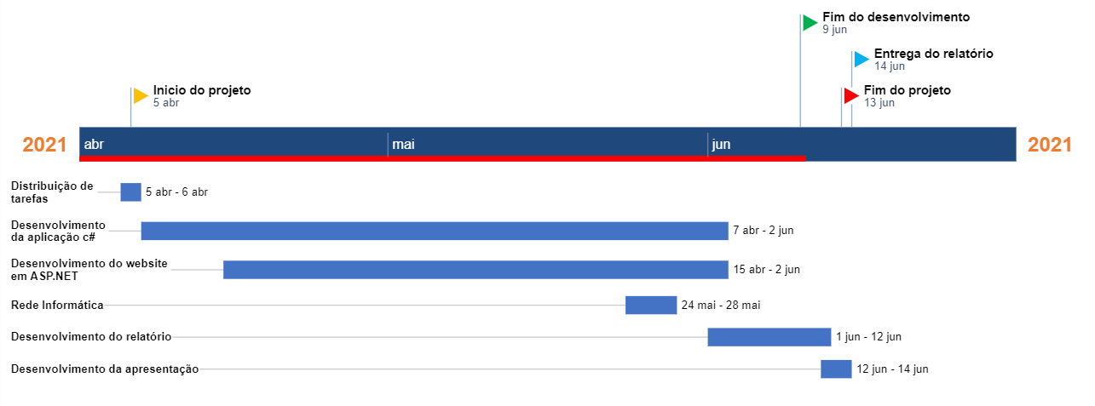

## Descrição do Cronograma

No cronograma mostrado acima mostra a nossa expectativa de realização de todas as etapas do projeto até ao dia de entrega do projeto, o projeto começou no dia 05/04/2021 e a sal data de conclusão foi dia 13/06/2021.

Se tudo correr como esperado, no dia 02/06/2021 iremos ter a aplicação e o website já prontos, e a rede informática do projeto já feita também no dia 28/05/2021 faltando terminar o relatório e a apresentação.

# Capítulo II- Conceção do Projeto

## Redes De Comunicação

## Programação

**Projeto:** VesteBem_Admin e VesteBem_Site

**Descrição do Projeto:** O Website tem como objetivo o cliente poder conseguir consultar e encomendar os produtos da empresa Veste Bem. Para o cliente poder efetuar a encomenda terá de fazer login.

A aplicação do administrador, tem como função a manutenção de dados, inserir dados e apagar os mesmos. Para aceder ao aplicativo tem que fazer login primeiro no site e só assim consegue fazer login no aplicativo.

Objetivos

* Ser acessível para todos os clientes*;*
* Fácil de utilizar;
* Compatível com a plataforma *Windows*;
* Segurança;

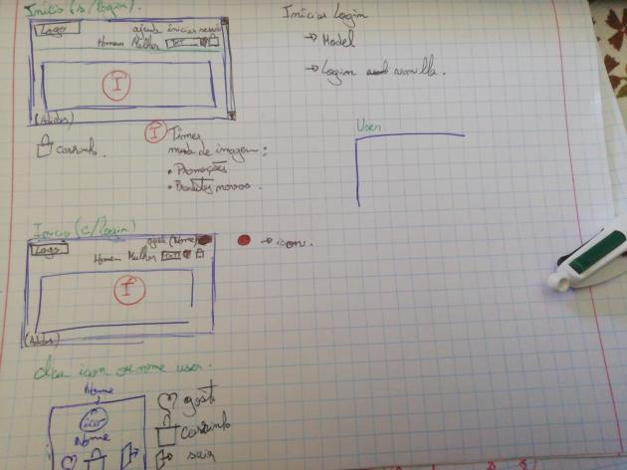

Nos primeiros dias, nós tentámos desenvolver um esboço do possível website, inspirado por alguns sites de roupa famosos. Fomos buscar alguns designs e modelos de outros websites, como por exemplo, Fnac, Worten e outros.

### VesteBem_Site

### VesteBem_Admin

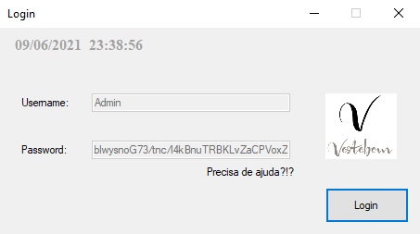Este aplicativo tem como objetivo o funcionario, fazer atualização dos dados, eliminar os mesmos ou inserir. O mesmo tem um aspeto visual simples e facil de ser utilizado

#### Tecnologias

O nosso projeto utiliza um *framework* (***.Net Framework e Asp.Net Framework***) e uma linguagem de programação (***C#, Html, Css, JavaScript e Sql***).

## Framework

### O que é um *framework*?

Um framework consiste numa abstração que une códigos entre vários projetos de software, fornecendo uma funcionalidade sem pormenores. Trata-se de um conjunto de classes que colaboram para realizar uma responsabilidade para um domínio de um subsistema da aplicação.

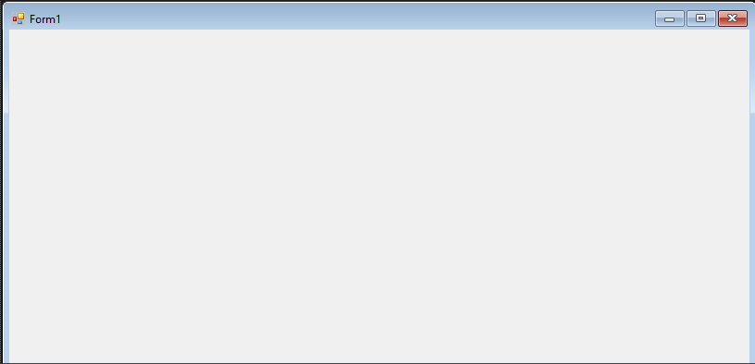Ao contrário das bibliotecas é o framework quem dita o controlo da aplicação.

### .NET Framework

*.NET Framework* como o nome diz é um *framework* *open-source*, desenvolvida pela *Microsoft*. Qualquer código *.NET* pode ser executado em todos os dispositivos que tenham um *framework* da plataforma. A sua versão mais atual e estável é o *4.8* lançada em 04/18/2019.

### Vantagens de usar um Framework:

Uma das grandes vantagens de um *framework* é a padronização (auxiliar na maximização da compatibilidade, reprodutibilidade, segurança e qualidade) do desenvolvimento. Por termos um conjunto já definido de classes e/ou funções, somos “forçados” a trabalhar conforme a ferramenta de escolha.

- Velocidade de desenvolvimento: por fazermos uso de módulos genéricos economizamos tempo de carregar em cada projeto.

- Qualidade: os principais *frameworks* do mercado são muito testados em versões *alfa*, *beta* e *release* além de serem mantidos por comunidades e/ou empresas experientes.

- Manutenção: por seguirmos um padrão e termos códigos de alta qualidade, ganhamos na facilidade de manutenção, uma vez que sabemos onde encontrar o que precisamos.

- Comunidade: excelente meio de aprendizagem onde podemos obter ajuda e ganhar experiência, não só com a ferramenta e a linguagem, mas com a cultura e forma de pensar.

- Segurança: isto preocupa muitas pessoas. É um fator muito considerado no lançamento de *path* e atualização de *frameworks*.

## C#

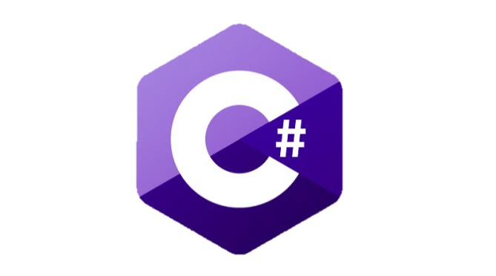Foi criada pela *Microsoft* em 2001. É simples, moderna, orientada por objetos (conceito de “objetos”, que podem conter dados na forma de campos) e flexível para empreendedores modernos, pois é um recurso para criar *software* que não só funcionará hoje, mas também será aplicável futuramente.

### Vantagen

Ilustração 8- Logo *C#*

#### Moderno e fácil:

Tem estado a ser modificada/atualizada para se tornar, cada vez, uma linguagem fácil e moderna. *C#* suporta as necessidades de desenvolvimento *Web*, *mobile* e aplicativos *Windows* e *Mac*.

As suas principais implementações são *.Net Framework* e *.Net Core* .

#### Rápido e “Open Source”:

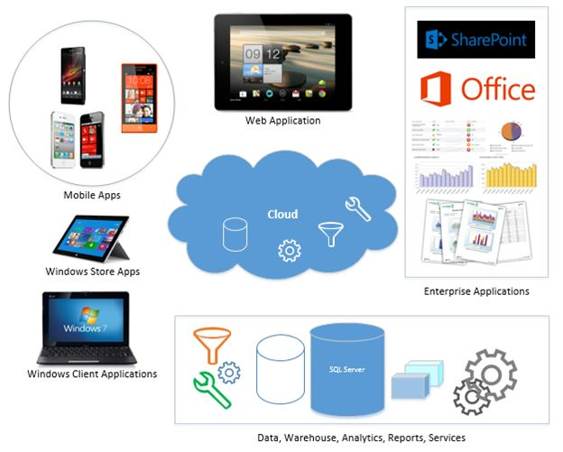É um código aberto no *.NET Foundation*, que é administrado e executado pela *Microsoft*. Embora o *design* do recurso da linguagem, seja autorizado pela *Microsoft*, a comunidade é muito ativa e desenvolve novos programas e novas bibliotecas. Apesar de tudo, continua a ser uma linguagem trabalhada, as pessoas ajudam-se umas às outras. Isto é demonstrado no *StackOverFlow*, *GitHub* e o *Visual* *Studio* *Docs*.

#### Seguro:

Não permite que as conversões tenham perda de dados ou outros problemas, mas antes que os empreendedores escrevam códigos seguros.

#### Versátil:

O C# chega a todos os equipamentos, não vai só aos utilizadores com *Windows*. Por exemplo, o *Office*, a *Internet* *Explorer*, *Skype*, *Visual* *Studio* *2012*, *Photoshop*, *SQL* *Server* *2012*, *Pain*.

#### Recursos Necessários para o Programa

### Visual Studio 2017 logo and wordmark.svgVisual Studio 2019

O Microsoft Visual Studio é um pacote de programas da Microsoft para desenvolvimento de software especialmente dedicado ao .NET Framework e às linguagens Visual Basic, C, C++, C# e J#. Também é um grande produto de desenvolvimento na área web, usando a plataforma do ASP.NET. As linguagens com maior frequência nessa plataforma são: VB.NET e o C♯.

Tecnologias para o Desenvolvimento:

### Workloads Visual Studio:

Quando liguei o computador da empresa, esta já tinha o *Visual Studio* 2019 instalado. No *Visual Studio 2019* vinha já instalado o *.NET desktop development*.

### Resultado de imagem para devexpressDevExpress:

O *DevExpress* é uma biblioteca de desenvolvimento de *software* foi criado em 1998 por uma empresa americana.

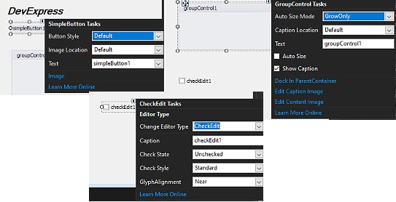

### Vantagens de usar o *DevExpress*

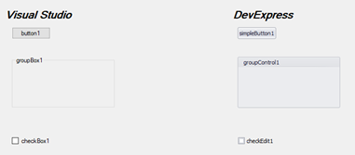O *DevExpress* tem uns objetos mais apelativos e mais configuraveis, comparado com os objetos do *Visual Studio Code 2019* .

### Instalação do DevExpress no Visual Studio 2019

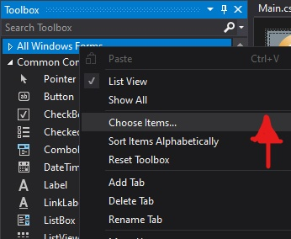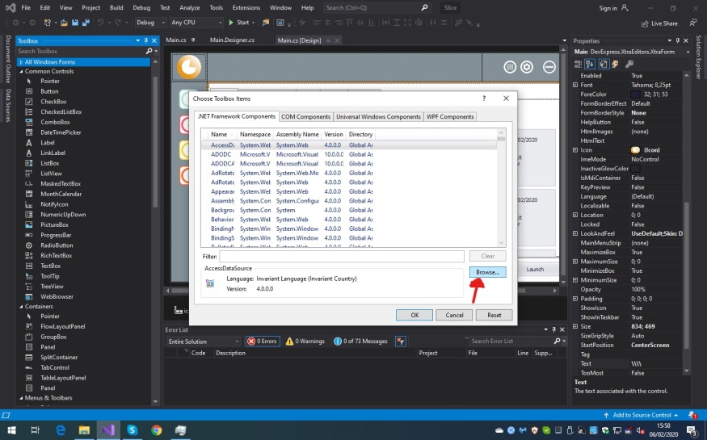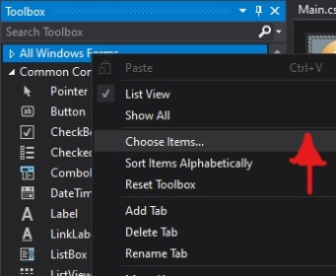Para importarmos as bibliotecas *DevExpress* no *Visual Studio 2019*, temos de abrir a *ToolBox*, após abrir clicamos lado direito em *“All Windows Forms*” e prima “*Choose Item...*”, como demonstra a imagem *15*.

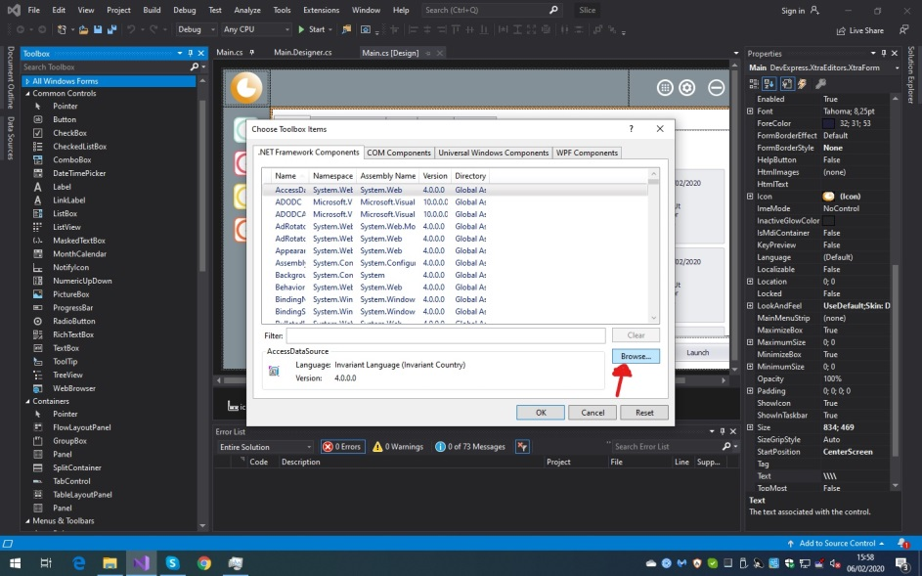Poderá demorar algum tempo, pois este vai procurar os componentes do *.NET Framework* já instalados. Pressione o botão “*Browse ...*” e procure por bibliotecas com a determinação *\*.dll*.

Ilustração 15 – Clique em *Choose item*

Depois de selecionar aperte no “*Ok*”. Poderá demorar um pouco de tempo, se não aparecer novos objetos na *ToolBox* feche e volte a abrir o *Visual Studio 2019*.

### json

*Json* ou *Java Script Object Notation* é uma extensão de ficheiro, neste caso *\*.json*. Temos de o instalar no “*newtonsoft.com/json*”, para conseguirmos escrever e ler objetos. Para o conseguirmos usar no programa tem de ser convertido.

## O Programa

### Abreviaturas:

Para deixarmos a codificação mais fácil e sabermos qual é o objeto que estamos a chamar usamos abreviaturas; quase todas as abreviaturas são utilizadas por todos os programadores. Vou demonstrar os utilizados no programa:

Backgroundworker -> bgw...

CheckEditor -> chE_...

ContextMenuStrip -> cms...

FileSystemWatcher -> fsw...

FlowLayoutPanel -> flP_...

GroupControl -> Grc_...

LabelControl -> lbl...

NotifyIcon -> icn_...

OpenFileDialog -> ofd...

PainelControler -> pnlC...

Panel -> pnl...

PanelControl -> pC_...

PictureBox -> pic_...

PictureEdit -> pE_...

PopupContainerControl -> pCC...

PopupContainerEdit -> pCE...

SaveFileDialog -> sfd...

SimpleButton -> btn...

TextEdit -> tE_...

ToolStripMenuItem -> vtsmi...

ToolStripSeparator -> tss...

XtraTabControl -> xtra...

XtraTabPage -> xt...

Onde estão as reticências, colocamos o nome da utilização do objeto, por exemplo.: *btnUtilitários*, *btnLaunch*, *tE_LAB*.

### Regiões -> fim da região / #*Region* -> #*endregion*

A “*#Region*” ajuda-nos a esconder o código, em estrutura de código longo é sugerido que se esconda. Utilizamos a #Region das seguintes maneiras:

#Region Variáveis Windows #endregion

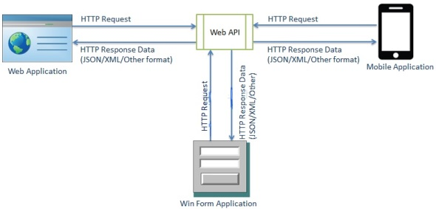Para fechar uma “*#Region*”temos de usar “*#endregion*”.

### Web API

*Web API* (*Application Programing Interface*) é um conjunto de sub-rotinas, protocolos e ferramentas para construir uma aplicação.

O *ASP .NET Web API* é uma extenção de *framework* para a construção de *HTTP*, está solicita e responde a informação em formato *json*, *XML* e *Bson*. O *.Net Framework* suporta o *Web API*  graças ao *.Net 4.0* e só consegue configurar o código.

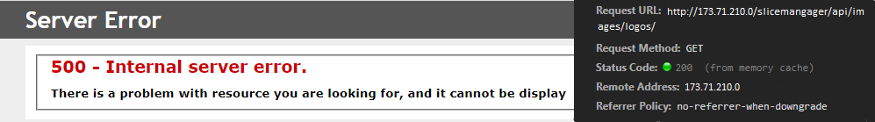Deve ser controlado pela *API Controller class*, em caso de sucesso envia o código “*200*” se não envia o código “*500 – Internal Server Erro*”.

### Linq

O *linq* é idêntico ao foreach, percorre a coleção do início até ao fim, mas a diferença entre os dois é que o *linq* adiará a execução até ao início da iteração.

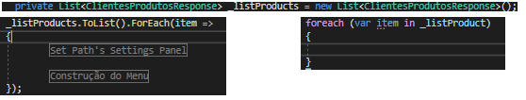

### Models

Um model é um objeto que representa os dados na sua aplicação. *Web API* pode “serializar” automaticamente o seu model para JSON, XML, ou outros tipos de variáveis; de seguida, escreve os dados “serializados” no corpo da mensagem de resposta HTTP.

### Desenvolvimento do Projeto

Os primeiros dias de FCT levaram-nos a pensar como iriamos organizar todo o nosso percurso e trabalho, já que se tratava de um projeto real para a empresa.

### Arquitetura do Projeto

Está arquitetura utilizada no nosso projeto, esta dividida em dois componentes:

* Servidor
* Cliente

Na componente de servidor foi disponibilizado serviço Rest através do qual recebemos informações que estão no servidor. Rest é um protocolo de comunicação, baseado no protocolo HTTP, porém ele não impõe restrições ao formato da mensagem.

A sua vantagem é que o empreendedor pode escolher o formato mais adequado a mensagens. Dicordo com a necessidade específica, os formatos mais comuns são JSON, XML e mais.

Na ligação servidor, o cliente já vem via *json* e codigo faz deserialização.

### Planeamento do Projeto

Ver vídeo do Programming in Microsoft C# - Exam 70-483;

Estudo *Web API* e diferença de *Rest* e *Soap*;

### Projeto

Após iniciar a aplicação deparamo-nos com este menu, onde o utilizador pode ver as notícias, notas de atualizações, vídeos e os manuais. O Cliente poderá iniciar uma aplicação clicando primeiro no logo (no lado esquerdo) e depois no botão Launch. Se aparecer uma mensagem tem de adicionar o path nas definições.

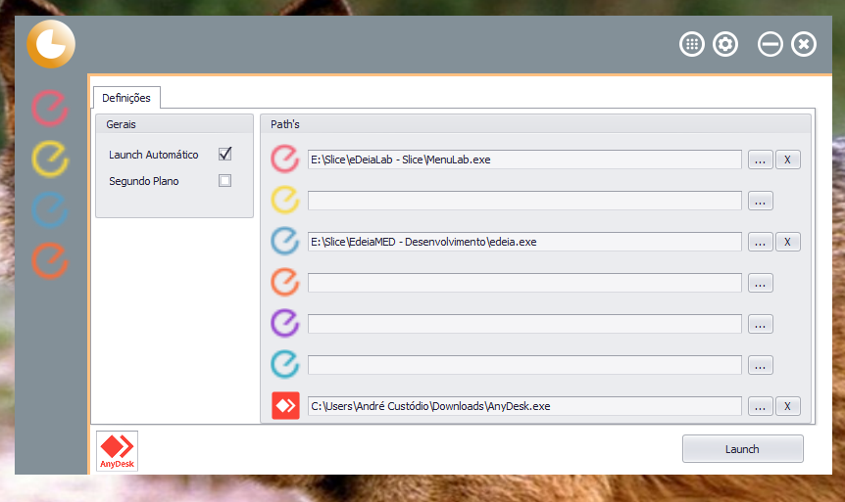

Na ilustração 24 o cliente, no lado direito tem os *path*, neles poderemos selecionar o *\*.exe* da *eDeiaLab*, *eDeiaMed*, ...; Caso se tenha enganado poderá clicar no botão “*x*” e após selecionar poderá abrir uma aplicação. Temos no lado esquerdo as Gerais, nelas temos o *Launch Automático*, se selecionar esta aplicação irá iniciar automaticamente o *Windows*. Caso o cliente clique no segundo plano a aplicação poderá ser fechada e estará no gestor de tarefas, só não está visível para o utilizador.

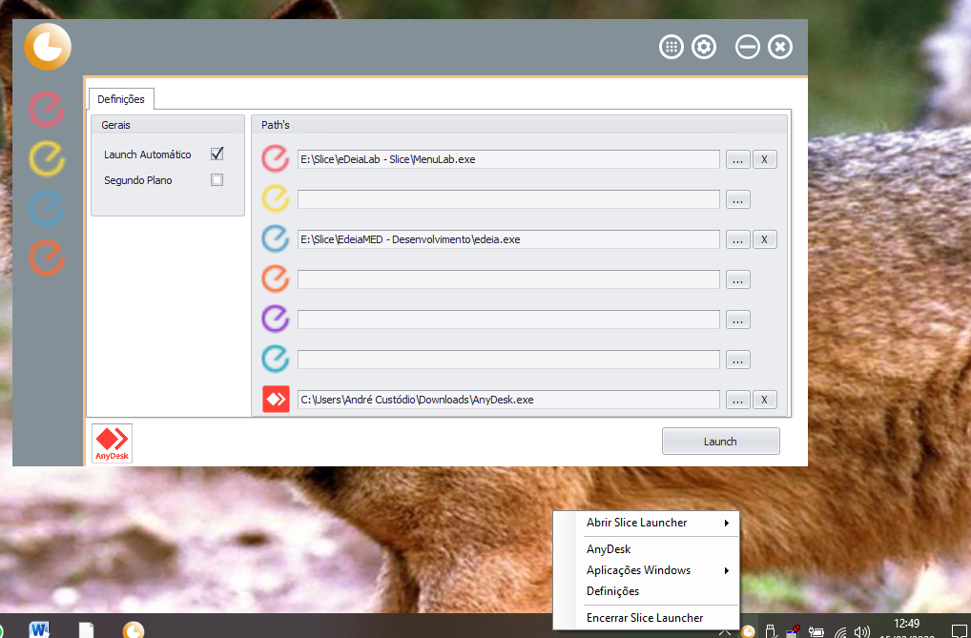Caso tenha a opção segundo plano ativado e fechou a aplicação, poderá abrir a aplicação de novo clicando no *icon* da *Slice* na área de *icons*. Onde terá Abrir *Slice Launcher*, *AnyDesk*, Aplicações *Windows*, Definições e Encerrar *Slice* *Launcher*.

Se clicar no Abrir *Slice* *Launcher* irá aparecer a aplicação, se deixar o cursor uns segundos em cima de Abrir *Slice* *Launcher* irá mostrar os *eDeias* que tem os *paths*. *AnyDesk* vai abrir a aplicação, Definições irá mostrar as definições (como demonstra na ilustração 32) e Encerrar *Slice* *Launcher* irá encerrar a aplicação mesmo que tenha o segundo plano ativado ou não.

# **Capítulo IV – Recursos Utilizados**

|  |  |
| --- | --- |
| Resultado de imagem para visual studio 2015 logo | **Visual Studio –** É um ambiente de desenvolvimento da Microsoft para o desenvolvimento de software. Foi utilizado para desenvolver o projeto usando a linguagem C# e criar/desenhar o layout do projeto. |
| Resultado de imagem para office timeline logo  Resultado de imagem para powerpoint logo | **Power Point & Office Timeline –** O PowerPoint e o TimeLinesão um software muito útil para realizar o meu projeto PAP e cronograma. |
| Resultado de imagem para word logo | **Word –** Foi utilizado para realizar este relatório e o registo semanal de atividades. |
|  | **Opera Gaming –** Navegador de internet que utilizei principalmente para pesquisar informação e para esclarecer dúvidas. |
|  | **Cisco Packet Tracer** – Utilizado para fazer Diagrama da Rede. |
|  | **Microsoft SQL server management studio –** Utilizado para armazenar todos os dados do nosso projeto assim como para fazer a própria base de dados |

# Capítulo IV – Cronograma Final e Justificação de desvios

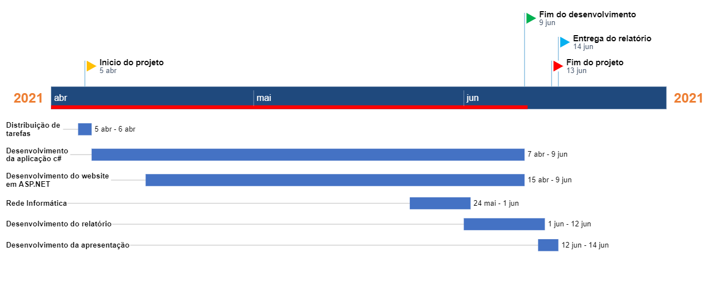

Ilustração 26 - Cronograma Final

## Justificação

O cronograma inicial não foi cumprido por alguma falta de conhecimento e alguns contratempos, assim como a aprendizagem respetiva aos conhecimentos necessários tendo assim terminado a concessão da aplicação e do website no dia 09/06/2021 e a rede informática no dia 01/06/2021, enquanto que o fim do relatório e da apresentação se realizaram no prazo esperado para tal.

## Conclusão

Após terminarmos este relatório concluímos que este projeto foi bastante longo, pois eram bastantes coisas a serem feitas durante a realização do mesmo.

É claro que tivemos dificuldade com o projeto pois haviam certas técnicas e conhecimentos que nunca tínhamos usado como a Encriptação da palavra-passe durante o registo do Cliente e a sua desencriptação durante o Login, entre outros fatores.

Após terminarmos este projeto sentimo-nos mais aliviados pois numa certa altura estávamos bastantes cansados, não só com o projeto como também com outras disciplinas

É também com os erros que aprendemos e nos tornamos melhores pessoas e, no nosso caso, melhores programadores. Adquirimos bastantes conhecimentos e métodos de trabalho.

## Bibliografia e Web Grafia:

GitHub:

- <https://github.com/>

Gmail:

- <https://www.google.com/intl/pt-PT/gmail/about/>

Slice:

- <http://slice.pt>

StackOverFlow:

- <https://stackoverflow.com/>

Udemy:

- <https://www.udemy.com>

Youtube:

- <http://youtube.com>